急救常识MOOC学生学习流程
1. 注册
1.1 进入爱课程网“http://www.icourses.cn/“，点击右上角注册。

在空白处填写相应内容
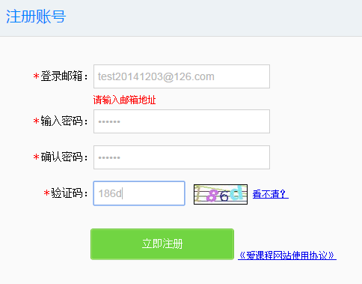
在点击“立即注册”后，到登陆邮箱内找到系统发送的激活邮件
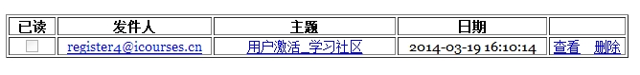
点击邮件内的激活链接，下图中蓝色字体部分。
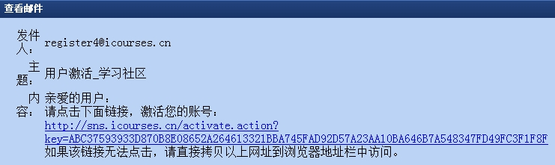
链接会跳转到完善信息页面，完善昵称信息后，点击“激活”按钮激活。注：昵称用学号表示，如有重复，可以学号+ncdx等
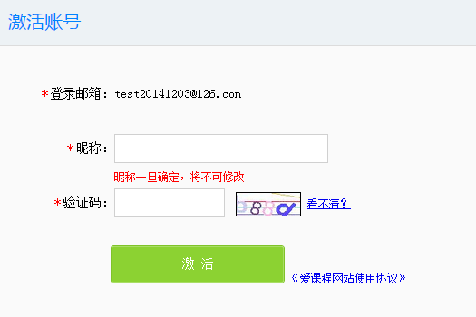
激活成功后即完成注册
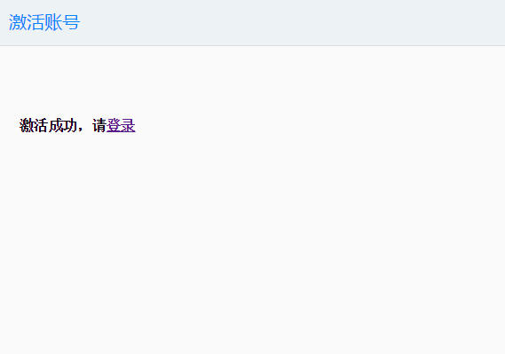
2. 选课入口
2.1 登录成功后，进入爱课程网中国大学MOOC首页http://www.icourses.cn/imooc/，点击“即将上线” （注：3月10日后点击在授课程）。
2.2 在多门课程中找到“急救常识”这门课，进入课程介绍。


2.3 加入课程
在课程介绍页，点击“报名参加”。
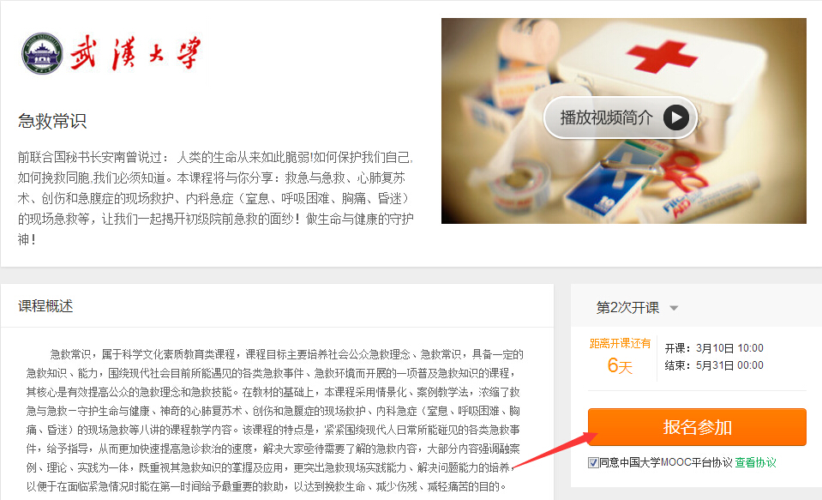

3. 学习页面
在学生的学习界面上，可以在规定的时间内观看视频、提交作业、参加考试、进行讨论、向老师提问等。注：超过规定时间无法提交作业，影响成绩。
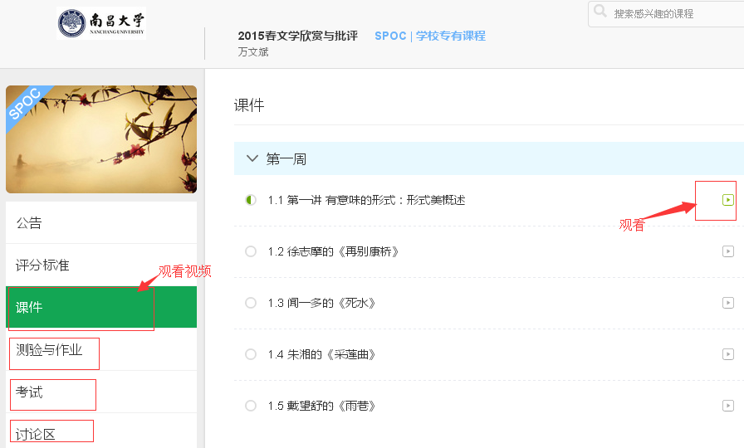

4. 个人信息设置
进入SPOC专区后，光标移至右上角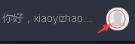，进行个人信息设置，特别注意填写真实姓名，另外，不必进入主页的学习社区修改个人信息，只在SPOC专区修改个人信息。
